uvod co planujem urobit a preco a plany

Už nejaký čas cvičím na hrazdách a naučil som sa všelijaké cviky. Keď sa chcem naučiť nejaký nový, zvyčajne existuje niekoľko jednoduchších variant, ktorými sa ku cviku dá dopracovať. Preto som si povedal, že by bolo dobré mať nejaký zoznam cvikov, ktoré sa dajú naučiť, a taktiež cviky, s ktorými sa dá ku cvikom dopracovať. Napadlo mi, že vytvorím aplikáciu, v ktorej sa bude dať vybrať cvik a po jeho vybratí sa zobrazia predcviky aj s video návodom ako ich vykonávať. Pri cvičení taktiež často potrebujem časovač. Plánujem pridať do aplikácie časovač vytvorený na mieru špeciálne pre tréning, ktorý si vyberie používateľ. Časovač bude pauzu medzi setmi, opakovaniami a bude zobrazovať nasledujúce cviky.

ake aplikacie su podobne

Calisteniapp:

Calisteniapp obsahuje zoznam cvikov, ktoré sa môže používateľ naučiť. Ku jednotlivým cvikom je poskytnutý videonávod, popis a fotografia. Výhodou aplikácie je jednoduché spustenie časovača pre cvik. Nevýhodou aplikácie je nezobrazenie predcvikov, ktorými sa dá dopracovať ku vybranému cviku. Ďalšou výhodou je možnosť vytvoriť tréning z vybraného cviku. V aplikácii nie je možné vyhľadanie používateľov, zobrazenie ich tréningov ani postupu ich cvičenia. Cviky nie je možné ukladať medzi obľúbené.

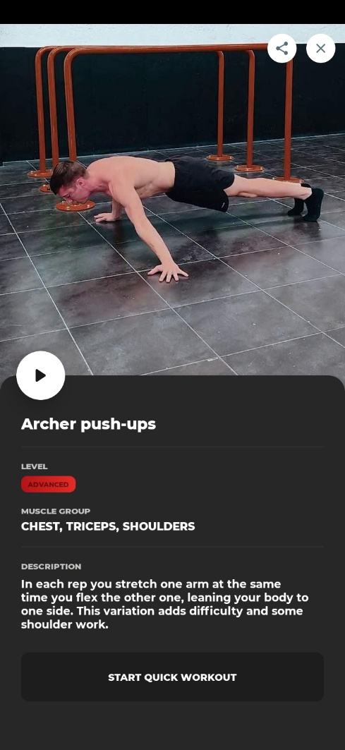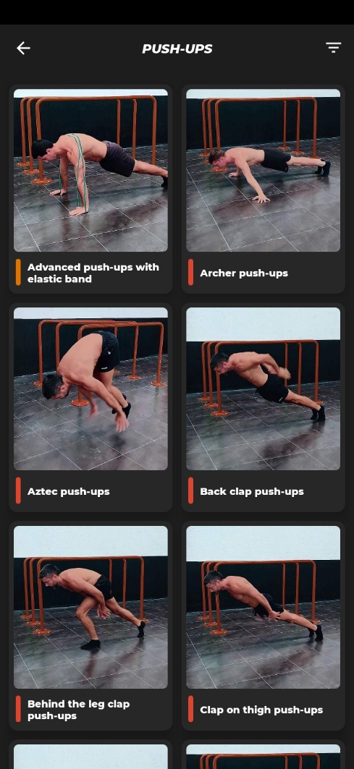

Thenics

Výhodou aplikácie je jednoduchosť a prehľadnosť. Aplikácia obsahuje zoznam cvikov a predcvikov. V aplikácii sú aj tréningy a časovač ku tréningom. V aplikácii sa tréningy nedajú vytvoriť, takže je obmedzená na pár preddefinovaných tréningov. Aplikácia neponúka zobrazenie ostatných používateľov, ani prezretie ich tréningov alebo postupu ich cvičenia. Cviky nie je možné ukladať medzi obľúbené.

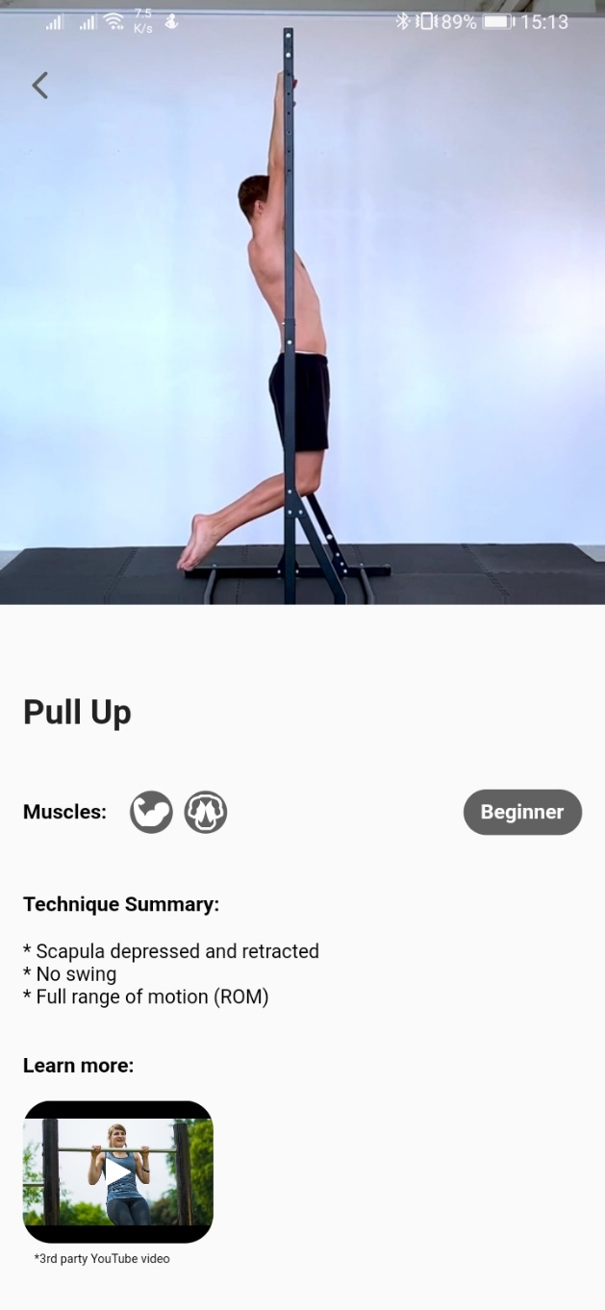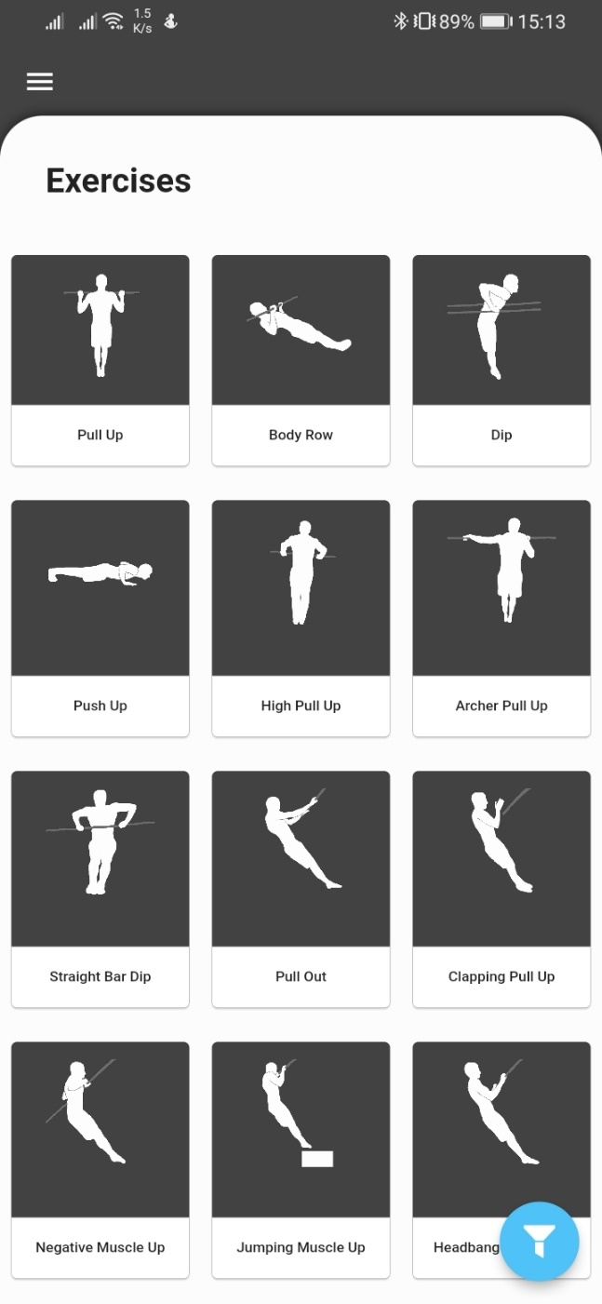

Thenx

Thenx ponúka zobrazenie cvikov a videonávody aj s vysvetlením cviku v anglickom jazyku. Výhodou je slovné vysvetlenie a návrh predcvikov. Cviky je možné pridať si medzi obľúbené. Nevýhodou je, že z cvikov sa nedá vytvoriť tréning. Aplikácia taktiež neponúka časovač pre tréningy, iba slovné vysvetlenie ako a aký cvik treba robiť.

Obrázok, na ktorom je text, snímka obrazovky, spotrebič

Automaticky generovaný popis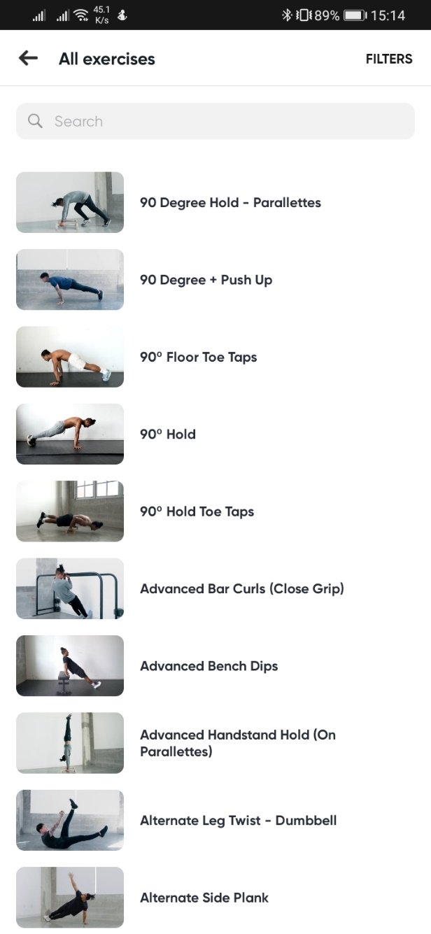

CalisthenicsWorkout

Calisthenics workout je aplikácia, ktorá spája všetky požiadavky, ktoré v predchádzajúcich aplikáciách chýbali. V aplikácii sa dajú vyhľadať cviky, pridať medzi obľúbené. Ku cvikom je priradené aj video ako návod, ako cvik treba vykonávať. Z cvikov sa dá zostrojiť tréning, pre ktorý sa dá spustiť časovač. Po dokončení tréningu sa používateľovi pripočítajú body, ktoré sú priradené užívateľovi. Dajú sa vyhľadať ostatní používatelia, ktorí vidia Váš postup cvičenia a Vaše tréningy. Tréningy ostatných používateľov je možné si uložiť medzi vlastné.

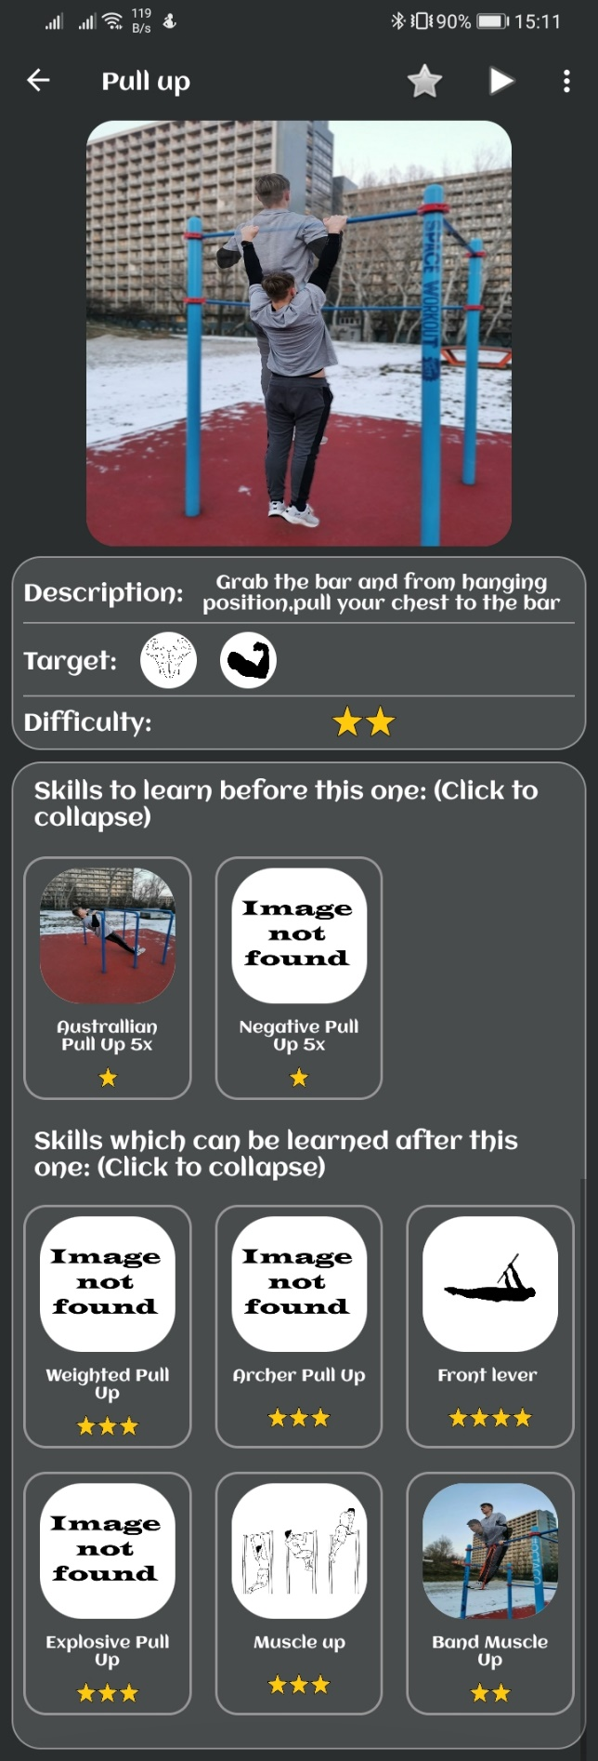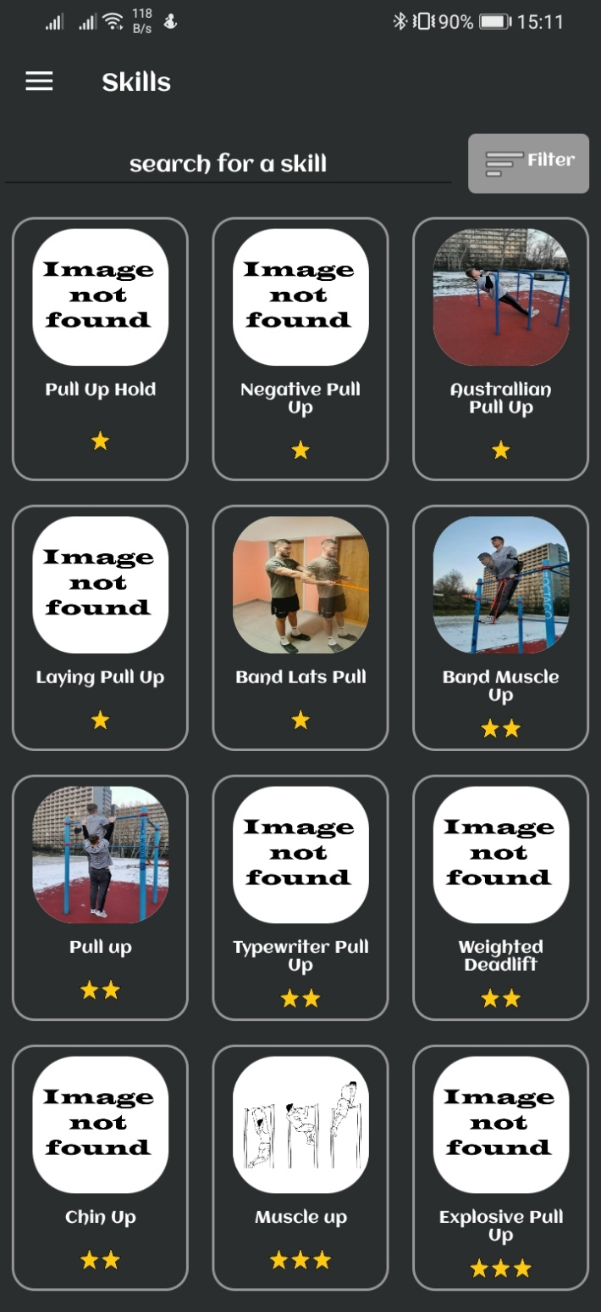

Použité technológie:

ANDROID STUDIO – vývojové prostredie:

Android studio mi bolo odporučené mojim školiteľom. Vývojové prostredie má vlastný emulátor android zariadení, takže som mohol aplikáciu testovať priamo na počítači. V android štúdiu sa dá programovať v hocijakom preferovanom jazyku, vrátane Kotlinu, Javy, C/C++. Programoval som v Kotline. Prostredie ponúka aj vizuálne zobrazenie, ako bude aplikácia vyzerať, takže som si mohol vzhľad aplikácie navrhnúť tak, že som rovno videl ako bude vyzerať. Android studio podporuje všetky mobilné android zariadenia. Kód som neskôr spúšťal na vlastnom Android zariadení (Huawei P30 Pro). V android studiu je umožnené aj ladenie programu. Nevýhodou je veľká záťaž na RAM pamäť počítača. Build time aplikácie trval pomerne dlho.

Pre aky hw som programoval :

Programoval som pre Android zariadenia s verziou Android 5.0 Lollipop a vyššie. Zariadenie musí mať aspoň pri prvom spustení aplikácie prístup na internet.

Ake najhlavnejsie kniznice som pouzival:

Room:

Súčasťou Android Jetpack. Room je knižnica, ktorá ponúka abstraktnú vrstvu nad SQLite. Ponúka plynulý prístup k databáze. SQL príkazy sa kontrolujú pri kompilácii, takže sa nemôže stať, že by aplikácia spadla za behu kvôli chybe databázy.

Firebase:

Pre firebase som sa rozhodol, pretože ponúkala viacero funkcionalít, ktoré som potreboval. Išlo hlavne o online databázu, prihlasovanie a online úložisko. Firebase má jednoduchú konfiguráciu a ľahko sa používa. Taktiež je na internete veľa návodov. Ponúka stručný prehľad o používateľoch, o prenosoch dát.

Coroutines:

Ponúkajú jednoduché vykonávanie asynchrónneho kódu. Dobrá dokumentácia.

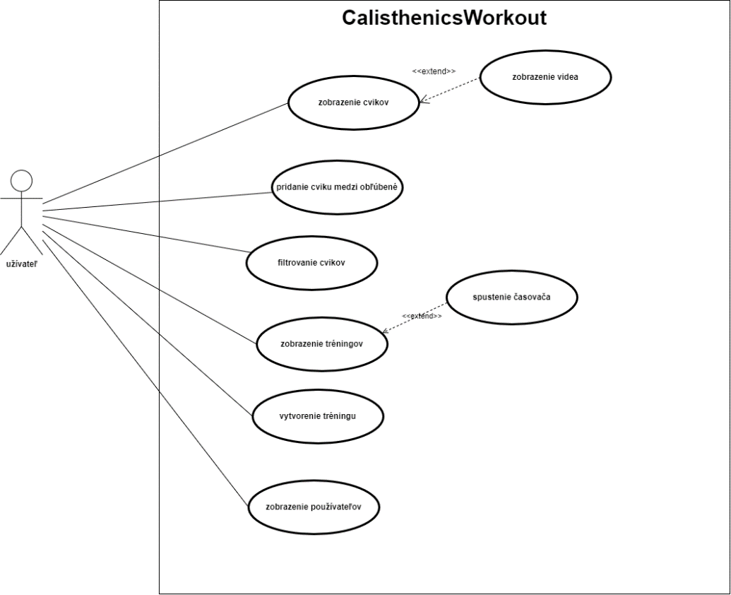Funkcionality aplikácie